выпуск № 12
(2018 – 2019 уч.год)

- В КАЛЕЙДОСКОПЕ ШКОЛЬНЫХ ДЕЛ-
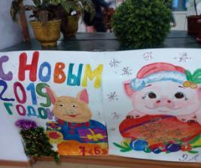
Быстро и незаметно промчались веселые новогодние праздники и зимние каникулы, но ещё не забылись новогодние выступления, шутки и сюрпризы. Все с нетерпением ждали новогодних мероприятий в школе, принимали участие в работе мастерской Деда Мороза, занимались изготовлением украшений, поделок, придумывали и сочиняли сценарии выступлений. В холле звучали новогодние песни, ребята начальной школы участвовали в предновогодней дискотеке и конкурсах, которые подготовили и провели старшеклассники.
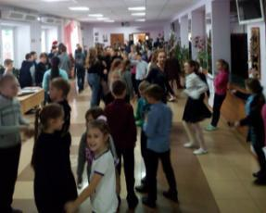
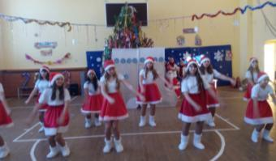
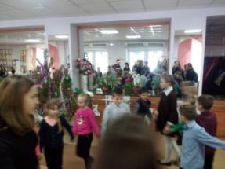

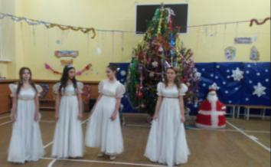
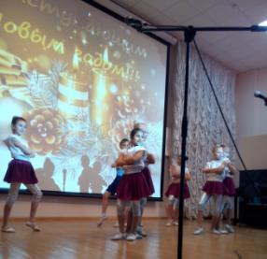
А выступления классных коллективов в который раз поразили всех присутствующих оригинальностью, талантом, творчеством, выдумкой и фантазией!
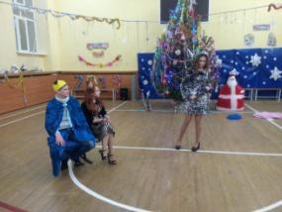
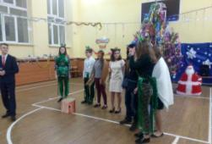

Учредитель и издатель – Совет старшеклассников МБОУ Митрофановская СОШ
Куратор: Плохих Надежда Викторовна
Главный редактор: Кодацкая Елизавета,11 «А» класс
Корреспонденты: Головенко С., Мирошникова А., Сотников М., Гринева В.
Фотокорреспонденты: Калюжная Ксения, Дьякова Ольга.
Верстка и дизайн: Гостева Ю., Ракшина М.,Пойда А., Дьякова О., Зубкова С.
Адрес редакции: МБОУ Митрофановская СОШ, кабинет №207
e-mail mitrscho@yandex.ru

Юные поэты МБОУ Митрофановской школы! Вы сможете размещать свои стихотворения, удивительные рассказы, истории! Наша газета поможет раскрыть все ваши творческие способности,
и продемонстрировать их всей школе!

